Chemické reakcie v organickej chémii
- reakcie org. zlúčenín prebiehajú pomalšie/rýchlejšie ako u anorganických
- zložitý priebeh, vzniká pri nich zmes produktov
- viac čiastkových krokov a medziproduktov reakcie – voláme to REAKČNÝ MECHANIZMUS
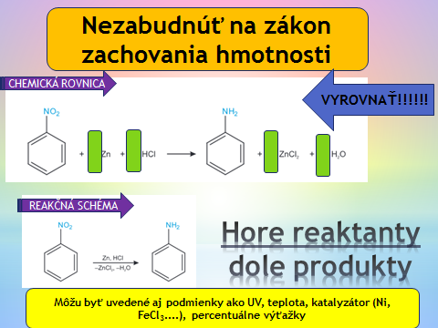
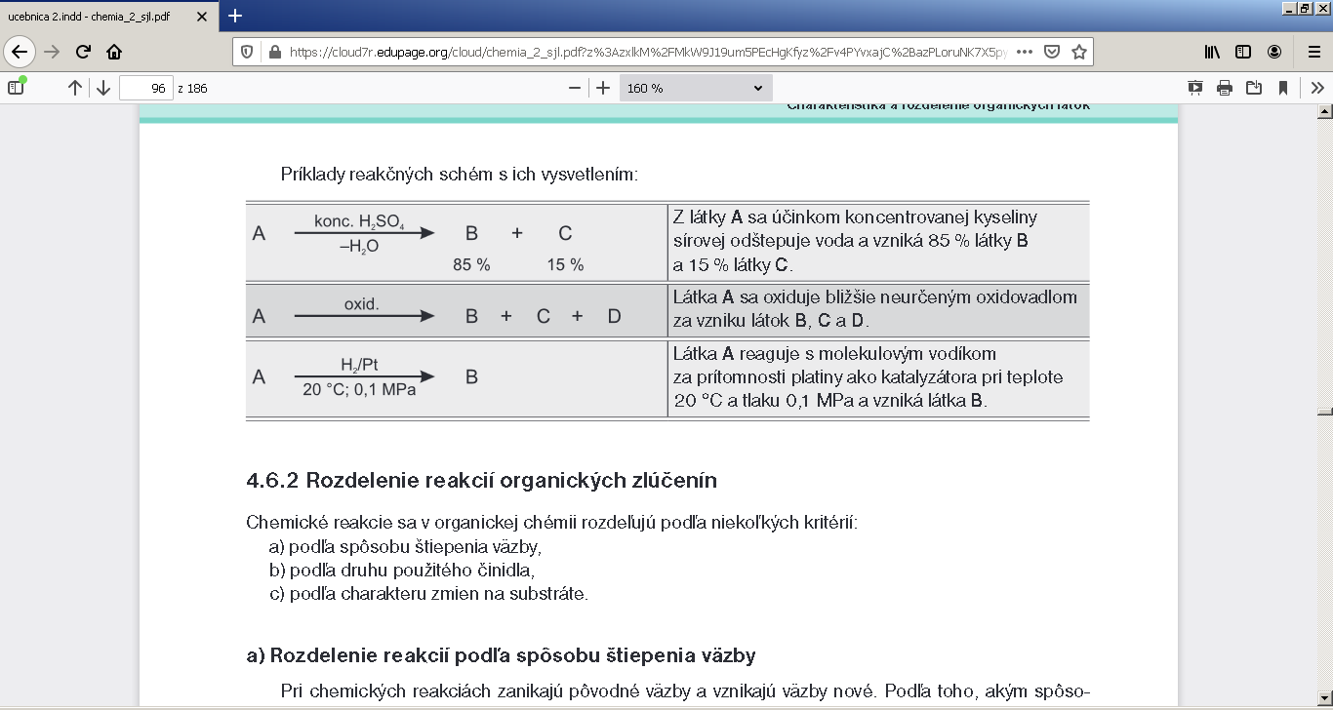
- 101,325 kPa = _____________ Pa štandardné podmienky 25 °C (______________________ K)
substrát = reaktant, na ktorom sa v priebehu reakcie uskutočňuje zmena
činidlo = reaktant, ktorý vyvoláva zmeny na substráte, často anorganické látky (HCl, Cl₂....)

A) HOMOLÝZA = homolytické štiepenie väzby
- väzba sa štiepi symetricky, t.j. väzbový elektrónový pár sa rozdelí - každý z prvkov si ponechá jeden elektrón,
- vznikajú– radikály= častice s nespáreným elektrónom, označujeme ich bodkou, napríklad H₃C•, Cl•)
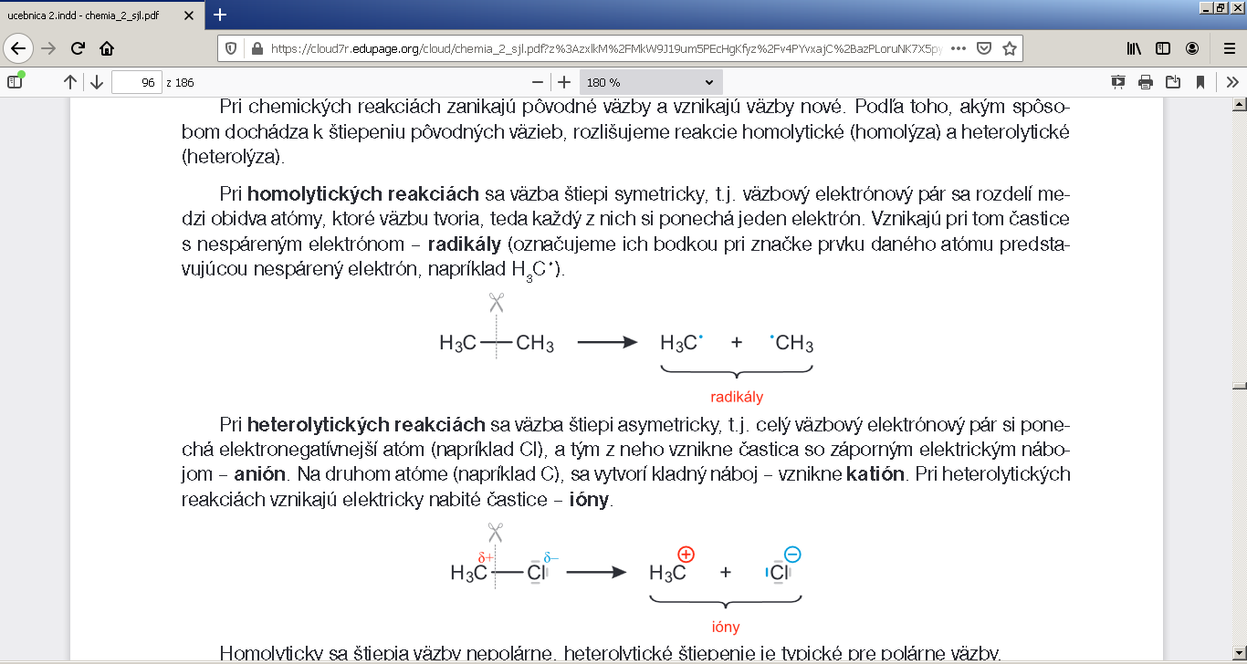
- sú veľmi reaktívne, existujú len veľmi krátko (zlomky sekundy), vznikajú napríklad pôsobením ultrafialového žiarenia, vysokou teplotou pri grilovaní....
- 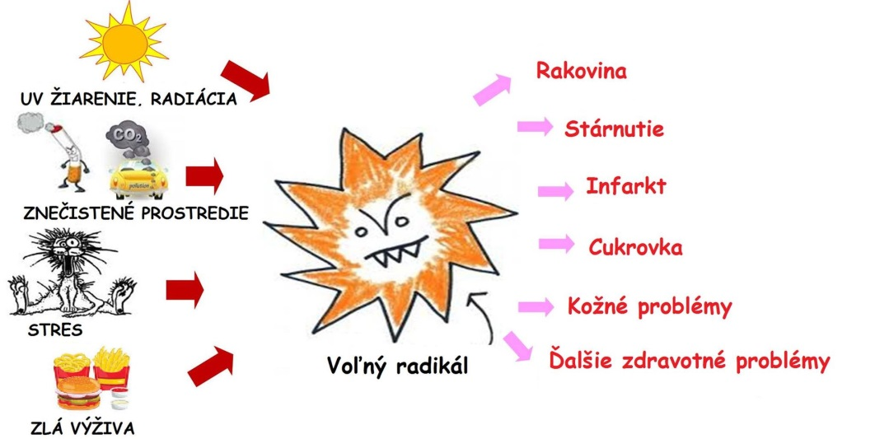
- aj únava môže byť dôsledkom účinku radikálov zlého živ. štýlu .............!!!!
- 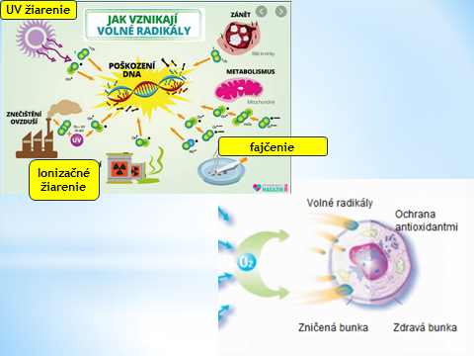
ANTIOXIDANTY =___________________________________________________________________________

__________________________________________________________________________________

B) HETEROLÝZA - pri heterolytických reakciách sa väzba štiepi asymetricky, t.j. celý väzbový elektrónový pár si ponechá elektronegatívnejší atóm (napríklad Cl),
- vznikajú elektricky nabité častice=ióny – ANIÓNY, alebo KATIÓNY - napríklad na C – karbkatión

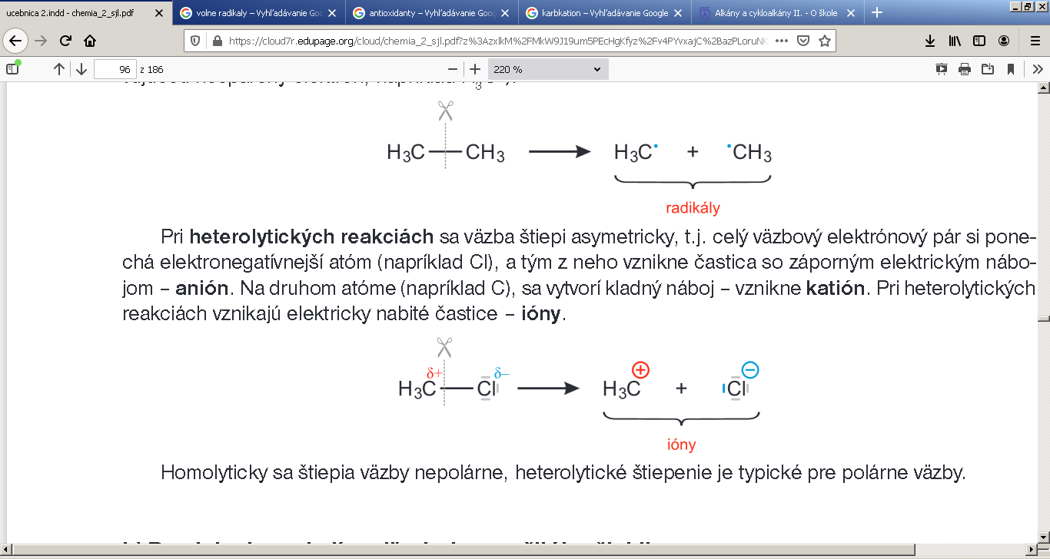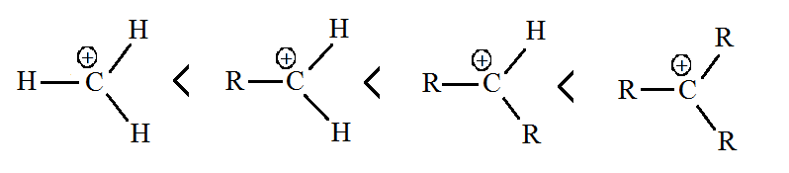
Nepolárne väzby sa štiepia ______________________Polárne väzby sa štiepia _______________________
Typy reakcií podľa použitého činidla
1. RADIKÁLOVÉ reakcie = reakcie, kde reagujú radikály
vzniknú homolýzou, napríklad H•, Cl•, H₃C•______________________________________
2. ELEKTROFILNÉ reakcie = zúčastňujú sa ich elektrofilné častice – FILNÝ=mať rád, e- = záporná častica, v preklade „priťahujú“ elektróny, sama musí byť kladná – sú akceptormi (príjemcami) elektrónov.
Patria tu katióny, napr. H⁺, Br⁺, NO⁺₂, ale aj elektroneutrálne molekuly.

3. NUKLEOFILNÉ reakcie - nukleofilné častice - majú elektróny, sú donormi (darcami) elektrónov. patria tu:
- anióny (napr. OH–, I–),
- aj elektroneutrálne molekuly s 1 alebo viac voľných elektrónových párov, napríklad H₂O, NH₃.
Nakreslite molekulu H₂O, NH₃ Koľko elektrónových párov majú molekuly?

Delenie org. činidiel:
- homolytické činidlá=radikálové
- heterolytické činidlá - rozlišujeme a) elektrofilné b) nukleofilné

Typy reakcií podľa javového opisu:
1. ADÍCIA = pripojenie
- ide o naviazanie molekuly alebo zlúčeniny.
- znižovaniu násobnosti väzieb, t.j. premene trojitých väzieb na dvojité a dvojitých väzieb na jednoduché.
- typická reakcia nenasýtených zlúčenín ___________________
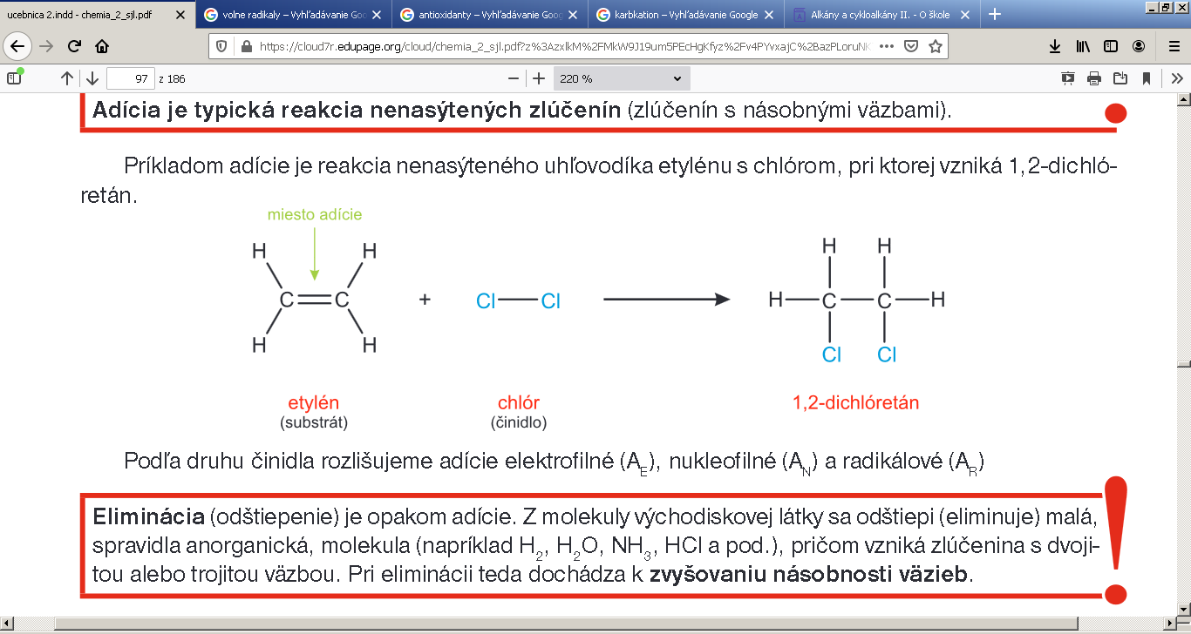
- adície môžu byť elektrofilné (A_{E}), nukleofilné (A_{N}) a radikálové (A_{R})
2. ELIMINÁCIA = odštiepenie
- ide o naviazanie molekuly alebo zlúčeniny.
- zvyšovaniu násobnosti väzieb, t.j. premene jednoduchých na dvojité, dvojité na trojité, ide o vznik nenasýtených zlúčenín
- z molekuly sa odštiepi (eliminuje) malá, spravidla anorganická, molekula (napríklad H₂, H₂O, NH₃, HCl ...),
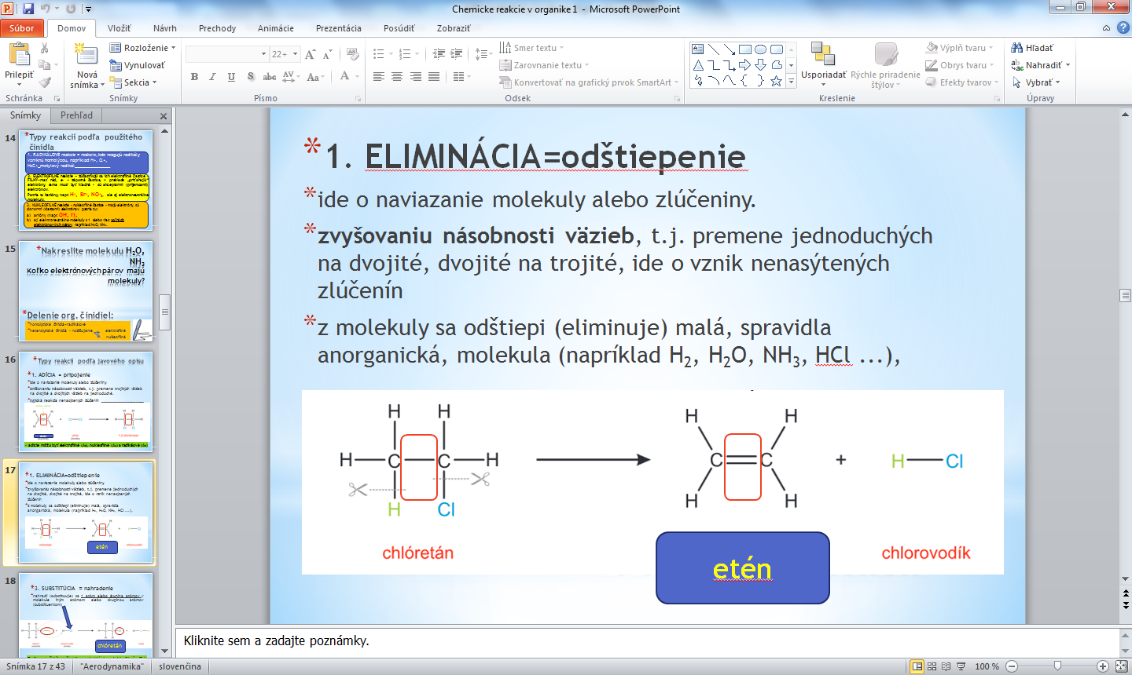
3. SUBSTITÚCIA = nahradenie
- nahradí (substituuje) sa 1 atóm alebo skupina atómov v molekule iným atómom alebo skupinou atómov (substituentom)
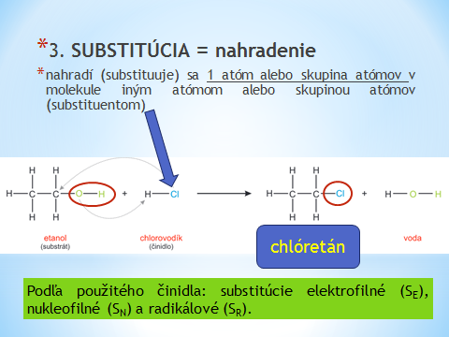
4. MOLEKULOVÝ PREŠMYK –
- ide o preskupenie atómov v rámci jednej molekuly
- vzniká nová - stabilnejšia zlúčenina
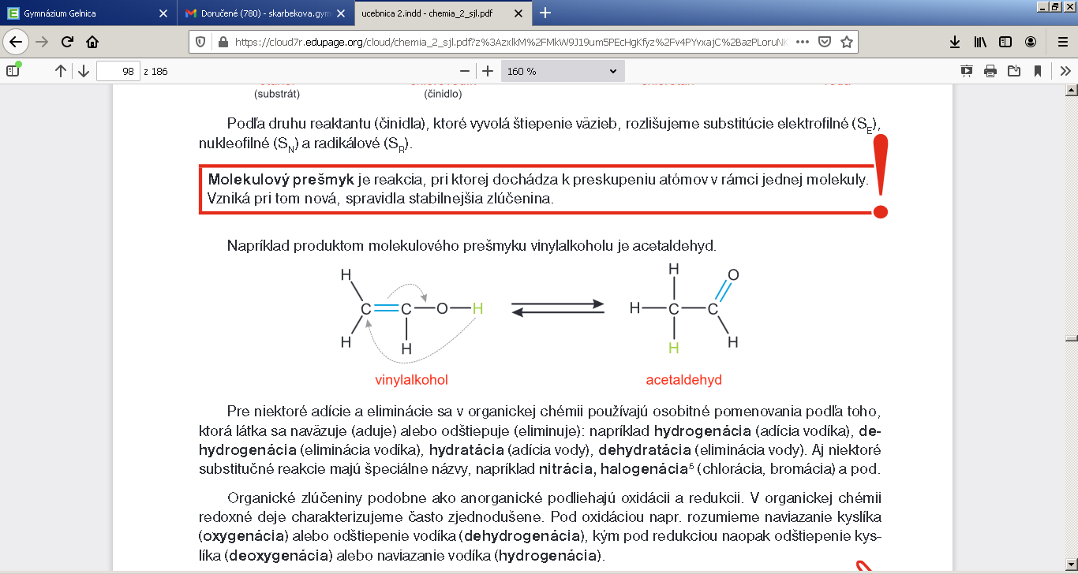
Je to príklad TAUTOMÉRIE – izoméria, pri ktorej majú zlúčeniny __________ sumárny vzorec, líšia sa polohou _______________________a_________________________ väzby.

